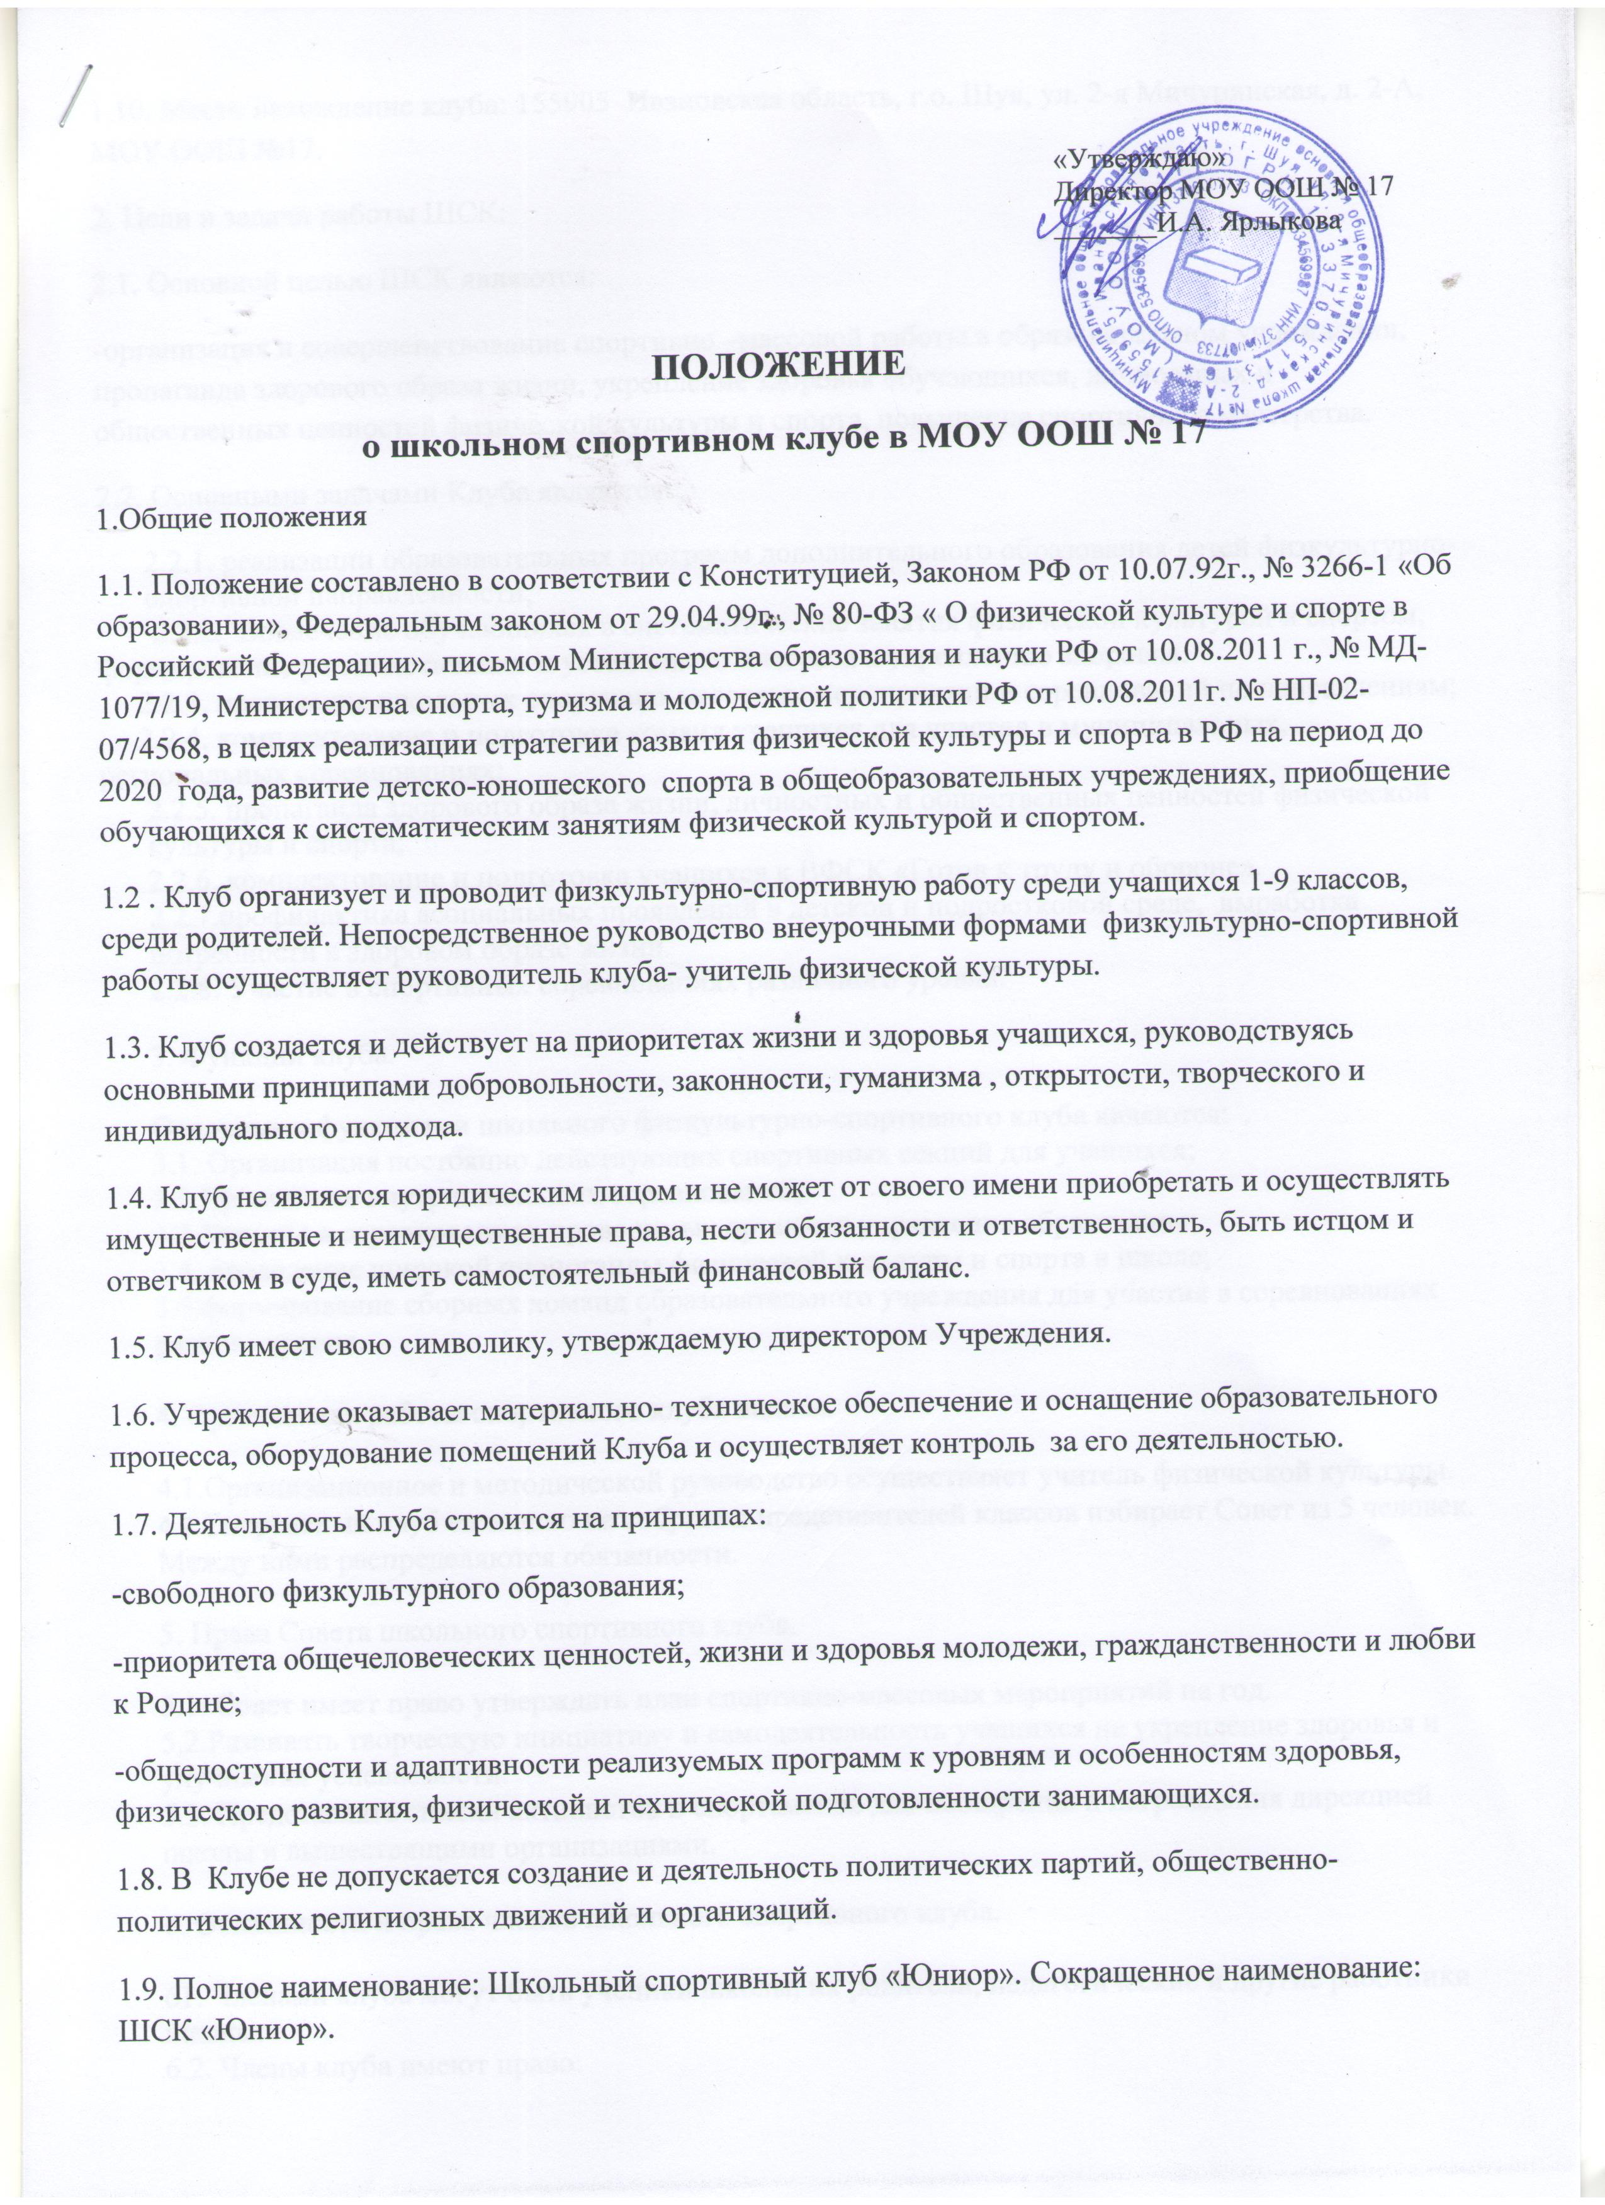
«Утверждаю»
Директор МОУ ООШ № 17 _______И.А. Ярлыкова

ПОЛОЖЕНИЕ
о школьном спортивном клубе в МОУ ООШ № 17
1.Общие положения
1.1. Положение составлено в соответствии с Конституцией, Законом РФ от 10.07.92г., № 3266-1 «Об образовании», Федеральным законом от 29.04.99г., № 80-ФЗ « О физической культуре и спорте в Российский Федерации», письмом Министерства образования и науки РФ от 10.08.2011 г., № МД-1077/19, Министерства спорта, туризма и молодежной политики РФ от 10.08.2011г. № НП-02-07/4568, в целях реализации стратегии развития физической культуры и спорта в РФ на период до 2020 года, развитие детско-юношеского спорта в общеобразовательных учреждениях, приобщение обучающихся к систематическим занятиям физической культурой и спортом.
1.2 . Клуб организует и проводит физкультурно-спортивную работу среди учащихся 1-9 классов, среди родителей. Непосредственное руководство внеурочными формами физкультурно-спортивной работы осуществляет руководитель клуба- учитель физической культуры.
1.3. Клуб создается и действует на приоритетах жизни и здоровья учащихся, руководствуясь основными принципами добровольности, законности, гуманизма , открытости, творческого и индивидуального подхода.
1.4. Клуб не является юридическим лицом и не может от своего имени приобретать и осуществлять имущественные и неимущественные права, нести обязанности и ответственность, быть истцом и ответчиком в суде, иметь самостоятельный финансовый баланс.
1.5. Клуб имеет свою символику, утверждаемую директором Учреждения.
1.6. Учреждение оказывает материально- техническое обеспечение и оснащение образовательного процесса, оборудование помещений Клуба и осуществляет контроль за его деятельностью.
1.7. Деятельность Клуба строится на принципах:
-свободного физкультурного образования;
-приоритета общечеловеческих ценностей, жизни и здоровья молодежи, гражданственности и любви к Родине;
-общедоступности и адаптивности реализуемых программ к уровням и особенностям здоровья, физического развития, физической и технической подготовленности занимающихся.
1.8. В Клубе не допускается создание и деятельность политических партий, общественно-политических религиозных движений и организаций.
1.9. Полное наименование: Школьный спортивный клуб «Юниор». Сокращенное наименование: ШСК «Юниор».
1.10. Место нахождение клуба: 155905 Ивановская область, г.о. Шуя, ул. 2-я Мичуринская, д. 2-А, МОУ ООШ №17.
2. Цели и задачи работы ШСК:
2.1. Основной целью ШСК являются:
-организация и совершенствование спортивно –массовой работы в образовательном учреждении, пропаганда здорового образа жизни, укрепление здоровья обучающихся, личностных и общественных ценностей физической культуры и спорта, повышение спортивного мастерства.
2.2. Основными задачами Клуба являются:
2.2.1. реализации образовательных программ дополнительного образования детей физкультурно-спортивной направленности;
2.2.2. Вовлечение обучающихся в систематические занятия физической культурой и спортом, формирование у них мотивации и устойчивого интереса к укреплению здоровья.
2.2.3. проведение школьных спортивно-массовых мероприятий и соревнований по направлениям;
2.2.4. комплектование и подготовка команд учащихся для участия в муниципальных, региональных соревнованиях;
2.2.5. пропаганда здорового образа жизни, личностных и общественных ценностей физической культуры и спорта;
2.2.6. комплектование и подготовка учащихся к ВФСК «Готов к труду и обороне».
2.2.7.профилактика асоциальных проявлений в детской и подростковой среде, выработка потребности в здоровом образе жизни.
2.2.8. Участие в спортивных соревнованиях различного уровня.
3. Функции клуба.

Основными функциями школьного физкультурно-спортивного клуба являются:
3.1. Организация постоянно действующих спортивных секций для учащихся;
3.2.Проведение внутришкольных соревнований;
3.3.Участие в соревнованиях проводимых органами управления образования;
3.4. проведение широкой пропоганды физической культуры и спорта в школе;
3.5.формирование сборных команд образовательного учреждения для участия в соревнованиях разного уровня.

4. Организация работы спортивного клуба школы.

4.1.Организационное и методической руководство осуществляет учитель физической культуры.
4.2.Спортивный клуб ежегодно на собрании представителей классов избирает Совет из 5 человек. Между ними распределяются обязанности.

5. Права Совета школьного спортивного клуба.

5.1. Совет имеет право утверждать план спортивно-массовых мероприятий на год.
5.2.Развивать творческую инициативу и самодеятельность учащихся на укрепление здоровья и улучшения успеваемости.
5.3. Представлять списки активистов и спортсменов для поощрения и награждения дирекцией школы и вышестоящими организациями.

6. Обязанности и права членов школьного спортивного клуба.

61. Членами клуба могут быть ученики школы, их родители, педагогические и другие работники школы.
6.2. Члены клуба имеют право:
-избираться и быть избранными;
-пользоваться спортивным инвентарем и спортивным оборудованием;
-участвовать в деятельности клуба;
-вносить предложения по улучшению деятельности клуба;
-участвовать в мероприятиях, проводимых клубом;
-получать полную информацию о деятельности клуба;
-по своему усмотрению выйти из состава клуба;
-носить спортивную форму с эмблемой клуба;
6.3.Члены клуба обязаны:
-вести здоровый образ жизни;
-принимать участие в физкультурно-оздоровительных мероприятиях клуба;
-соблюдать правила проводимых клубом мероприятий.
-не допускать действий, которые могут причинить материальный, моральный и имиджевый ущерб клубу, а так же отрицательно влияющих на деятельность клуба.
-уважать права и интересы других членов клуба.
-заботиться об авторитете и безупречной репутации клуба.
-содействовать достижению целей, стоящих перед клубом.
-соблюдать требования положения о физкультурно-спортивном Клубе и Устава.

7. Учет и отчетность.

-Журнал состава занимающихся, расписание занятий;
-План проведения физкультурно-спортивных мероприятий школы и календарь спортивно-массовых мероприятий на год.
-Состав совета, комиссий, тренеров, преподавателей.

8. Планирование работы клуба.
Внеклассная физкультурно-спортивная работа в школе планируется на учебный год. План утверждает директор и доводит до сведения педагогического коллектива школы.
Внеклассная физкультурно-спортивная работа в школе планируется на учебный год. В план включаются следующие разделы:
- Подготовка физкультурного актива
- Физкультурно-оздоровительная и спортивно-массовая работа.
- Медицинский контроль.
- Хозяйственная работа.

